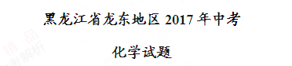
可能用到的相对原子质量：C-12 H-1 O-16 Mg-24 Fe-56 Zn-65 Al-27 Ag-108 Ca-40 Na-23 Cl-35.5 Si-28
一、选择题 (本题共15小题，毎小题2分，共30分。每小题只有一个正确选项，请将正确选项的序号填入括号内)
1、 下列变化属于化学变化的是
A.汽油挥发 B.粮食酿酒 C.石蜡熔化 D.水蒸气液化
2、 对物质进行归类整理是化学学习的一种重要方法，下列物质归类正确的是
A.氢氧化钾一碱 B.钢一单质 C.高锰酸钾一氧化物 D.空气一纯净物
3、 下列物质的用途体现其化学性质的是
A.干冰作制冷剂 B.汽油洗涤衣物上的油污 C.浓硫酸作干燥剂 D.稀盐酸除铁锈
4、 下列实验操作正确的是
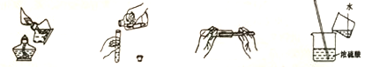
A.引燃洒精灯 B.倾倒液体 C.取用碳酸钠粉末 D.稀释浓硫酸
5、 下列对“化学与生活”的认识，不正确的是
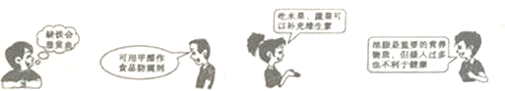
A B C D
6、 下列实验现象描述错误的是
A.点燃羊毛时，有烧焦羽毛的气味
B.铁钉加入氯化铜溶液中，铁钉表面有红色的铜生成
C.红磷在空气中燃烧产生大量白烟
D.向白醋中滴加紫色石蕊溶液，紫色石蕊溶液变成红色
7、 下列化学肥料中属于磷肥的是
A.C〇(NH₂)₂ B.KCl C.KNO₃ D.Ca₃(PO₄)₂
8、 硅酸钠(Na₂SiO₃)可用作粘合剂和防火材料，硅酸钠中硅元素的化合价为
A.+2 B.-4 C.+4 D.-2
9、 下列常见的生活物品中所含的主要材料，属于有机合成材料的是
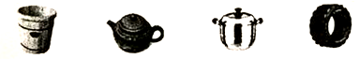
A.木桶 B.紫砂壶 C.不锈钢锅 D.橡胶轮胎
10、空气是一种宝贵的资源，下列有关空气的说法正确的是
A.氮气化学性质不活泼，可用于食品防腐
B.稀有气体常用于医疗急救
C.二氧化碳在空气中含量增多会引起温室效应，属于空气污染物
D.氧气的化学性质比较活泼，属于可燃物
11、玉石制品一直深受人们的喜爱，对玉石主要成分（化学式为NaAlSi₂O₆）的描述正确的是
A.该物质是由四个元素组成
B.该物质中钠元素与铝元素的质量比为23 : 27
C.该物质的相对分子质量为94 g
D.该物质含有三个氧分子
12、6月5日是世界坏境日，我国今年的主题为“绿水青山，就是金山银山”，下列做法不符合这一主题的是
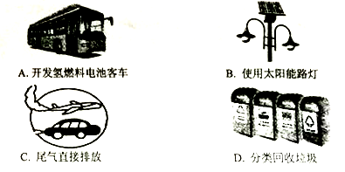
13、实验室用浓盐酸和二氧化锰制取氯气，反应的化学方程式为：
MnO₂+4HCl(浓) X+Cl₂↑+2H₂O，则X的化学式为
A.MnCl₂ B.ClO₂ C.MnCl₄ D.HClO
14、下列做法不存在安全隐患的是
A.擦机器的棉纱在不通风的车间里长期堆放
B.将液化石油气残液倒入下水道
C.由于电线老化短路而起火，先切断电源，再用干粉灭火器灭火
D.煤气泄漏时立即打开排气扇通风
15、在一密闭容器里放入四种物质，使其在一定条件下充分反应，测得数据如下：
四种物质 | 甲 | 乙 | 丙 | 丁
反应前的质量(g) | 2 | 8 | 30 | 50
反应后的质量(g) | 20 | 待测 | 39 | 23
（已知甲、丙两种物质的相对分子质量之比1:1）则下列说法正确的是
A.该反应为化合反应 B. 待测值为18
C.反应中丁和丙的质量比为3: 1 D.甲、丙两种物质化学计量数之比为1 : 2
二、多选题（本题共5小题，毎小题2分，共10分。每小题有1-2个正确选项。多选、错选、不选不得分，漏选得1分）
16、关于“舌尖上的化学”，下列说法科学的是
A.为了身体健康，应长期饮用蒸馏水
B.提倡青少年每天饮用奶制品，防止缺碘
C.制作果冻时可以添加大量甜蜜素，使它更美味
D.为了使发面食品松软可口，制作时可添加适量碳酸氢钠
17、推理是化学学习中常用的思维方法。下列推理正确的是
A.中和反应生成盐和水，所以生成盐和水的反应一定是中和反应
B.在一定温度下，硝酸钾饱和溶液不能再继续溶解硝酸钾，但可以继续溶解其它物质
C.铝表面的氧化铝薄膜能起到保护作用，则铁表面的铁锈也能起到保护作用
D.分子、原子可以构成物质，则物质都是由分子、原子构成的
18、下列实验方法达到实验目的的是
选项 | 实验目的 | 实验方法
A | 除去FeCl₂溶液中少量的CuCl₂ | 加入足量铁粉，充分反应后，过滤
B | 鉴别固体 NH₄NO₃和NaCl | 加适量水溶解，测液体温度变化
C | 除去CO₂中的少量CO | 点燃
D | 检验集气瓶是否集满氧气 | 将带火星的木条伸入入集气瓶中
19、下列图像反映的对应关系错误的是
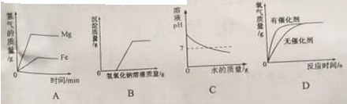
A.相同质量的Mg、Fe分别与足量的稀盐酸反应
B.向-定质量的氯化铜和稀盐酸的 溶液中加入氢氧化钠溶液
C.向稀盐酸中不断加水
D.用相同质量、相同溶质质量分数的过氧化氢溶液在有无催化剂条件下制氧气
20、将一定质量的Zn加入到Mg(NO₃)₂、Fe(NO₃)₂、AgNO₃三种物质的混合溶液中，充分反应后过滤，滤液仍为浅绿色，则下列判断正确的是
A.滤渣一定为Ag、Fe
B.向滤液中滴加稀盐酸，可能产生白色沉淀
C.滤液中最多含有二种溶质
D.反应前后金属固体的质量可能不变
三、填空体（本题共6小题，毎空1分，共20分）
21、用化学用语填空：
(1)铝离子________；
(2) 2个水分子_________；
(3)人体中含量最多的金属元素__________。
22、生活中处处有化学，我们日常生活与化学有密切的联系，现有硫酸铜、汞、氯化钠三种物质，选择合适的物质填空：
(1)体温计中含有的物质____________；
(2)生活中常用的调味品_______________；
⑶常用作配制农药波尔多液的盐_____________。
23、2017年3月22日是第二十五届“世界水日”，也是第三十届“中国水周”的笫一天，爱护水资源越来越引起人们的重视，某化学兴趣小组对学校附近的水质状况进行了相关研究调查：
⑴取回水样，静置后过滤，实验室过滤时需要的玻璃仪器有烧杯、漏斗、____；
⑵可用____检验该水样是硬水还是软水；
(3)日常生活中将硬水转化为软水的方法是______；
⑷下列做法会造成水体污染的是_____。（填序号）
①工业废水达标处理后排放 ②随意丢弃废旧电池
③用含磷洗衣粉洗衣后直接排放污水 ④合理使用化肥和农药
24、根据下列粒子结构示意图，回答下列问题：（填序号）
(1)实验同种元素的是_____________ ；
(2)元素的化学性质相似的是：③与_____；
(3)在化学反应中容易失电子的粒子是________。
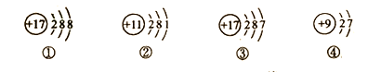
25、如图是A、B、C三种固体物质的溶解度曲线，请回答下列问题：
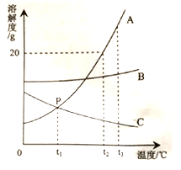
⑴P点含义__________________；
⑵t₂℃时，将15g A物质放入50g水中，充分溶解后，形成溶液的质量为____g；
⑶若A物质中含有少量的B物质，提纯A物质的方法是_____；(填“降温结晶”或“蒸发结晶”）
(4) t₃℃时，将A、B、C三种物质的饱和溶液降温到t₁℃，三种溶液中溶质的质量分数由大到小的顺序为___________。
26、下图中的物质均为初中化学常见物质，其中A是常见的补钙剂，B是黑色粉末，H是蓝色沉淀。下图是它们之间的转化关系(部分生成物己略去)，请回答：
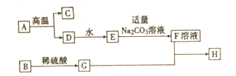
⑴写出B物质的化学式___________；
⑵写出F+G→H的化学方程式__________________；
⑶写出物质E的用途_________________。(一种即可)
四、简答題（本题共3小题，27小题4分，28、29毎小题各3分，共10分）
27、2017年6月3日，美国宣布退出（巴黎协定），引起人们的普遍关注。化石燃料在造福人类的同时，也对环境进成不良影响。保护环境，人人有责。请回答以下问题：
(1)为了减少雾霾天气的发生，我们应该采取什么样的措施？（答一点即可）
⑵煤燃烧时排放出二氧化硫、二氧化氮等气体会形成酸雨，请你说出酸雨的危害。（答一点即可）
⑶跋行“低碳”生活，在日常生活中你能做些什么？（答两点）
28、在人们担心化石能源将被耗尽的时候，科学家发现海底埋藏着大量可燃烧的“冰”——“可燃冰”，其中主要含有甲烷水合物，可燃冰将成为未来新能源，但在开采技术上还存在着困难，2017年我国在可燃冰开采技术上有了较大突破。
⑴写出CH₄燃烧的化学方程式_________________。
⑵可燃冰作为未来新能源，与煤、石油相比其优点是________。（答一点即可）
⑶天然气作为家用燃枓，有时燃气灶的火焰齡出现黄色或橙色，锅底出现黑色，为避免这种现象的发生，你将如何操作？
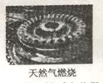
29、人类每年要向自然界索取大量的金属矿物资源，金属的用途与它们的物理性质和化学性质都有着密切的关系，请回答下列问題：
⑴如图所示，将纯铜片和黄铜片互相刻画，纯铜片上留下明显划痕，这一实验现象说明什么？
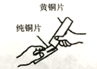
⑵如图所示，用坩埚钳夹取一根铜丝, 放在酒精灯火焰上加热，铜丝表面会产生什么现象？
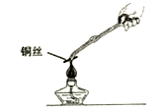
(3)小亮同学想设计实验来比较铁、铜两种金属的活动性强弱。现有铁和铜两种金属，请你帮助他选择另一种药品完成实验。（写出药品即可）
五、实验题（本题共3小题，每空1分，共20分）
30、根据下列实验装置图，按要求冋答下列问题：
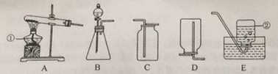
⑴写出标号仪器的名称：① ；②________。
⑵实验室可用氯酸钾和二氧化锰制取氧气，其反应的化学方程式为_________，基本反应类型为____；若要收集较纯净的氧气可选择的收集装置为________。
⑶实验室制取并收集二氧化碳应选择的装置为_____；验满二氧化碳的方法是___________；装置B中用分液漏斗代替长颈漏斗的优点是_________。
31、化学是一门以实验为基础的科学，根据下图所示的实验，请回答下列问题:
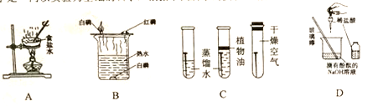
(1)A图所示的实验中，玻璃棒的作用____________________。
⑵B图所示的实验中，由铜片上的白磷燃烧而热水中的白磷不燃烧的事实，说明燃烧需要________；烧杯中热水的作用____________。（答出一点即可）
(3)通过C图所示的实验，可以得出铁制品锈蚀的条件为：铁与______反应。
⑷D图所示的实验中，加入酚酞的作用是_________；实验中逐滴加入稀盐酸的目的是______。32、小维与家人聚餐时，对火锅燃料“固体酒精”产生了好奇，于是他与同学对其成分进行如下探究。
【查阅资料】⑴该固体酒精是用酒精、氯化钙和氢氧化钠按一定的质量比混合制成的。
⑵氯化钙、氯化钡溶液均呈中性。
【提出问题】⑴酒精中是否含有碳元素？
⑵固体酒精中氢氧化钠是否变质？
【作出猜想】猜想一：洒精中含有碳元素。
猜想二：固体酒精中氢氧化钠己变质。
【实验探究】⑴如下图所示进行实验，发现澄清石灰水_____,可得出酒精中含有碳元素的结论。
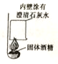
⑵取少量固体酒精于烧杯中，加足量的水充分溶解后静置，发现杯底有白色沉淀。取沉淀于试管中加入稀盐酸，固体溶解并有气泡产生，则生成气体的化学方程式_________。
【实验结论】⑴酒精中含有碳元素。
⑵固体酒精中氢氧化钠己经变质。
【拓展延伸】为进一步确定固体酒精中是否还含有氢氧化钠，小维与同学继续探究。
⑴他另取少量固体酒精，加水溶解后，取上层清液，滴加酚酞溶液，酚酞溶液_____，于是得出固体酒精中还含有氢氧化钠。
⑵小维的同学认为他的实验不能证明固体酒精中一定有氢氧化钠剩余，理由是________。
⑶他们另取上层清液，加入足量的氯化钡溶液，充分反应后滴加氯化铁溶液，生成红褐色沉淀，他们一致认为固体酒精中氢氧化钠有剩余。
【反思交流】⑴实验中，加入足量氯化钡溶液的目的是___________。
⑵实验室中氢氧化钠应________保存。
六、计算题（本题共2小题，33小题 3分，34小题7分，共10分）
33、炒菜时加入料酒和食醋，炒出的菜別具香味，其原因之一是料酒中的乙醇与食醋中的乙酸反应生成乙酸乙酯(C₄H₈O₂)，试计算：
(1)乙酸乙酯的相对分子质量为_________；
(2)乙酸乙酯中碳、氢元素的质量比为___________；(答最简整数比)
⑶17.6 g乙酸乙酯中所含氧元素的质量为_______g。
34、在一定温度下，向20g Na₂CO₃和NaCl的固体混合物中加入l0lg水，溶解后，再向其中加入100gCaCl₂溶液恰好完全反应，过滤，所得滤液的质量为211g，将滤渣洗涤、 干燥，称其质量为m，试计算：
(l)m=_____g。
⑵当恰好完全反应时，所得溶液中溶质的质量分数为多少？
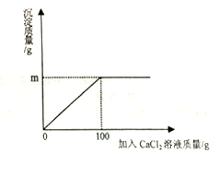
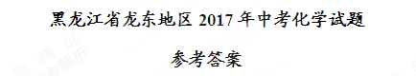
一、选择题 (本题共15小题，毎小题2分，共30分。每小题只有一个正确选项)
1 | 2 | 3 | 4 | 5 | 6 | 7 | 8 | 9 | 10 | 11 | 12 | 13 | 14 | 15
B | A | D | C | B | B | D | C | D | A | B | C | A | C | C
二、多选题（本题共5小题，毎小题2分，共10分。每小题有1-2个正确选项。多选、错选、不选不得分，漏选得1分）
16 | 17 | 18 | 19 | 20
D | B | AB | C | BD
三、填空題（本题共6小题，毎空1分，共20分）
21、(1) Al³⁺ (2) 2H₂O ⑶ Ca
22、⑴汞（Hg）(2) 氯化钠（NaCl）⑶硫酸铜（CuSO₄）
23、⑴玻璃棒 ⑵肥皂水 ⑶煮沸 ⑷②③
24、(1)①③ ⑵④ (3)②
25、⑴t₁℃时，A、C两物质的溶解度相等
(2)60 ⑶降温结晶 (4) B>A>C(或B A C)
26、(1) CuO (2)2NaOH+CuSO₄= Na₂SO₄+Cu(OH)₂↓⑶改良酸性土壤（合理即可）
四、简答题 (本题共3小题，27题4分，28、29毎题各3分，共10分)
27、(1)使用清洁能源 （合理即可）
(2)腐蚀大理石建筑（破坏森林植被等）（合理即可）
(3)①多步行，少乘车；（1分） ②随手关灯等（合理即可）（1分）
28、(1) CH₄+2O₂CO₂+2H₂O
(2)污染小（热值大等）（合理即可）
⑶调大燃气灶的进风口等（合理即可）
29、⑴合金的硬度大于组成它的纯金属的硬度（合理即可）
(2)铜丝表面变黒
⑶稀盐酸、稀硫酸、硫酸铜溶液（合理即可，硫酸铜溶液没有溶液两字不得分）
五、实验题 (本题共3小题，毎空1分，共20分)
30、⑴①酒精灯；②集气瓶
(2) 2KClO₃2KCl+3O₂↑ 分解反应 E
⑶B C；将燃着的木条放在集气瓶口，火焰熄灭，则满；控制反应的速率
31、(1)搅拌，防止因局部温度过高造成液滴飞溅
(2)氧气（或空气） 提供热量（或隔绝氧气）
⑶氧气和水
(4)判断反应的发生和停止（或判断反应的发生也可）（合理即可）
防止稀盐酸过量，使氢氧化钠与稀盐酸怡好反应
32、【实验探究】⑴变浑浊 (2) CaCO₃+2HCl = CaCl₂+H₂O+CO₂↑
【拓展延伸】⑴变红 (2)碳酸钠溶液也能使酚酞溶液变红
【反思交流】⑴除去碳酸钠（或CO₃²⁻）（合理即可）⑵密封
六、计算题（题共2小题，33小题3分，34小题7分，共10分）
33、(1) 88 (2) 6：1 (3)6：4
34、解：(1)10—————————————（1分）
⑵设：原固体混合物中碳酸钠的质量为X，反应后生成氯化钠的质量为y。
Na₂CO₃+CaCl₂=CaCO₃↓+2NaCl—————————（1分）
106 100 117—————————（1分）
X 10g y———————————（1分）
$\frac{\text{106}}{\text{100}}$=$\frac{x}{\text{10}g}$ x=10.6g——————————————（1分）
$\frac{\text{100}}{\text{117}}$=$\frac{\text{10}g}{y}$ y=11.7g——————————————（1分）
所得溶液中溶质的质量分数：$\frac{\text{20}g−\text{10}\text{.}6g+\text{11}\text{.}7g}{\text{211}g}$×100%=10%——（1分）
答：所得溶液中溶质的质量分数为10%。（解、设、答共1分）——（1分）

